浙 江 财 经 大 学

实 验（实训）报 告

项 目 名 称 Tobit model
所属课程名称 计量经济学（双语）
项 目 类 型 综合性实验
实验(实训)日期 2025年04月1日

班 级 22应统
学 号 220110780419
姓 名 刘晓亮
指导教师 倪伟才

浙江财经大学教务处制
一、实验（实训）概述：
【目的及要求】
目的: 学会托比模型估计的估计，学会解释模型的估计值。

要求:掌握托比模型的估计,按具体的题目要求完成实验报告,并及时上传到彩云系统。

【基本原理】
托比模型估计
【实施环境】（使用的材料、设备、软件）
STATA软件

二、实验（实训）内容：
【项目内容】
托比模型
【方案设计】
题目来自 Wooldridge <<Introductory Economerics>> chapter 7 C17.9。

【实验（实训）过程】（步骤、记录、数据、程序等）

附后

【结论】（结果、分析）

附后
三、指导教师评语及成绩：
评语：统计软件运用熟练，结果准确

成绩： 优秀 指导教师签名：倪伟才
批阅日期：25年04月

实验四报告
实验题目：
[abstracted from << Introductory Economerics >>chapter17 C17.9]
Use the data in APPLE. dta for this exercise.
These are telephone survey data attempting to elicit the demand for a (fictional) “ecological friendlly” apple. Each family was (randomly) presented with a set of prices for regular apples and the eco-labeled apples. They were asked how many ponds of each kind of apple they would buy.
(i)Of the 660 families in the sample ,how many report wanting none of the eco-labeled apples at the set price?
(ii)Does the variable ecolbs seem to have a continuous distribution over strictly positive values? What implications does your answer have for the suitability of Tobit model for ecolbs?
(iii)Estimate a Tobit model for ecolbs with ecoprc,regprc,faminc,and hhsize as explanatory variables. Which variables are significant at the 1%level?
(iv)Are the signs of the coefficients on the price variables from part (iii) what you expect?Explain.
(v)Let 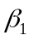 be the coefficient on ecoprc and let 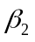 be the coefficient on regprc.
Test the hypothsis H0: 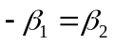 against the two-sided alternative. Report the p-value of the test.(You might use stata command: lincom)
(vi)Obtain the estimates of E(ecolbs|x) for all observations in the sample. Call these
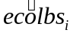.What are the smallest and largest fitted values?
(vii) Compute the squared correlation between ecolbs_{i} and .
(viii)Now, estimate a linear model for ecolbs using the same explanatory variables from part (iii) .Why are the OLS estimates so much smaller than the linear model?
(ix)Evaluate the following statement :“Since the R-square from the Tobit model is so small, the estimated price effects are probably inconsistent.”
(x)Evaluate the following statement:“Because the R-squared from the Tobit model is so small, the estimated price effects are probably inconsistent. ”

实验题目分析报告：
(i)
ls
use "apple.dta",clear
desc
count if ecolbs == 0

248个家庭报告不购买生态标签苹果。
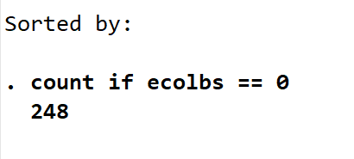
(ii)
hist ecolbs, frequency
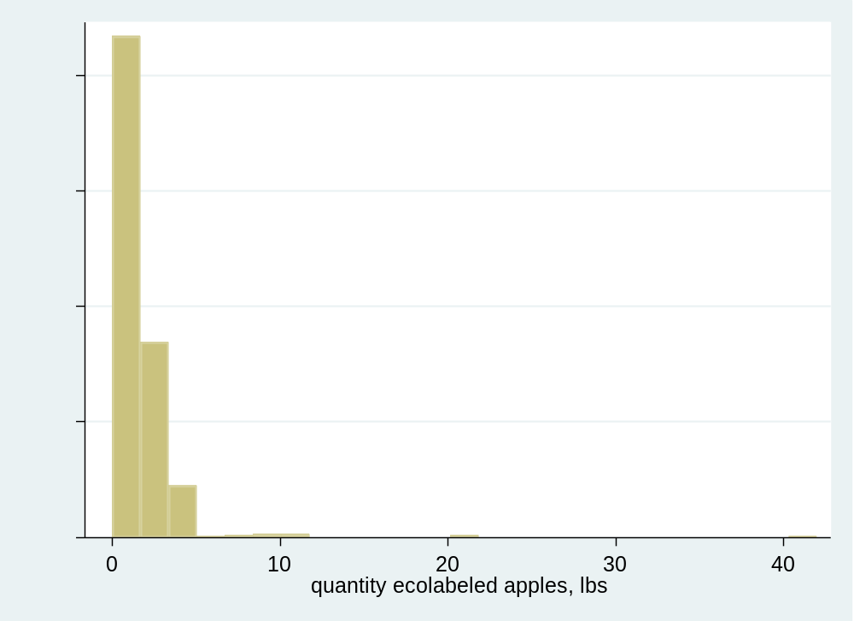
分布不是连续的：存在明显的集中点和四舍五入现象。这违反了Tobit模型的潜在变量假设，其中潜在误差服从正态分布。尽管如此，我们仍可以将Tobit模型视为一种可能改善函数形式的方法

(iii)

tobit ecolbs ecoprc regprc faminc hhsize, ll(0)
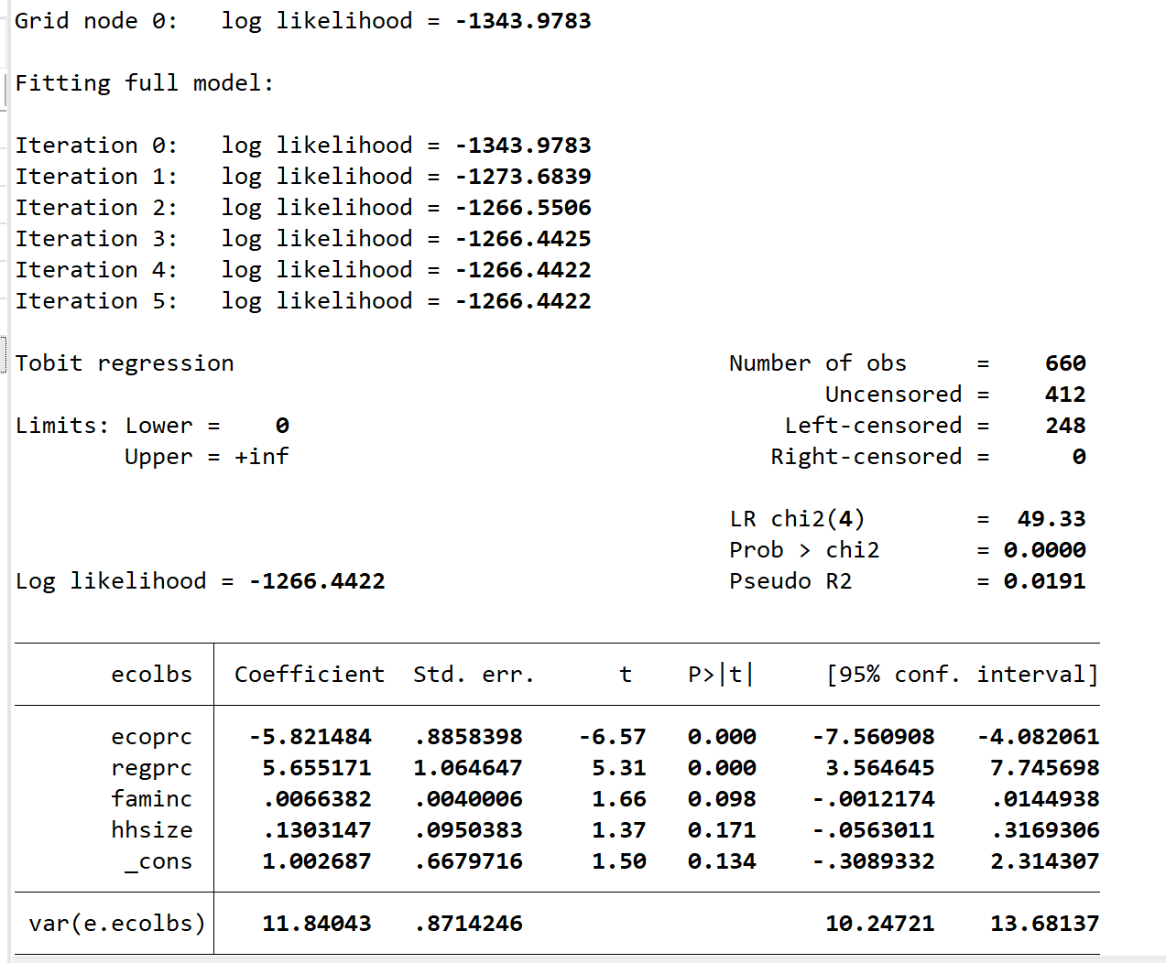
只有价格变量 ecoprc 和 regprc 在1%水平上显著。
(iv)
tobit ecolbs ecoprc regprc faminc hhsize, ll(0)
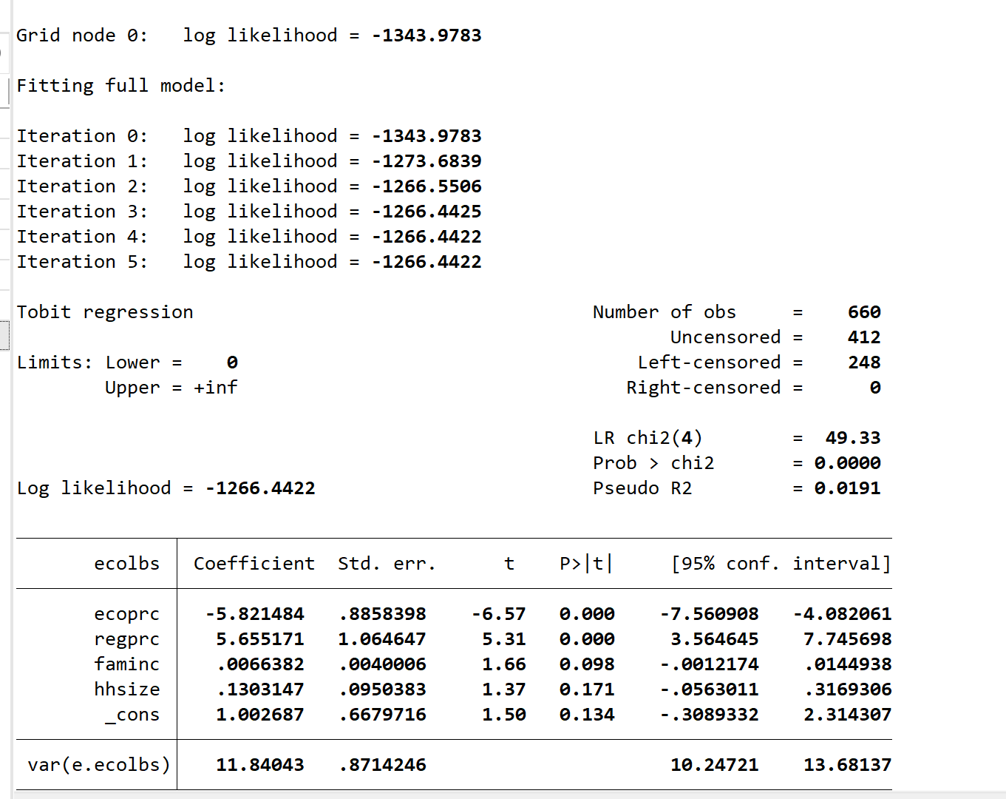ecoprc 的系数为负，表示生态标签苹果的自身价格效应是负的，符合需求理论。
regprc 的系数为负，表示普通苹果的价格对生态标签苹果的需求有正向交叉价格效应，也符合需求理论。

(v)
tobit ecolbs ecoprc regprc faminc hhsize, ll(0)
lincom ecoprc + regprc
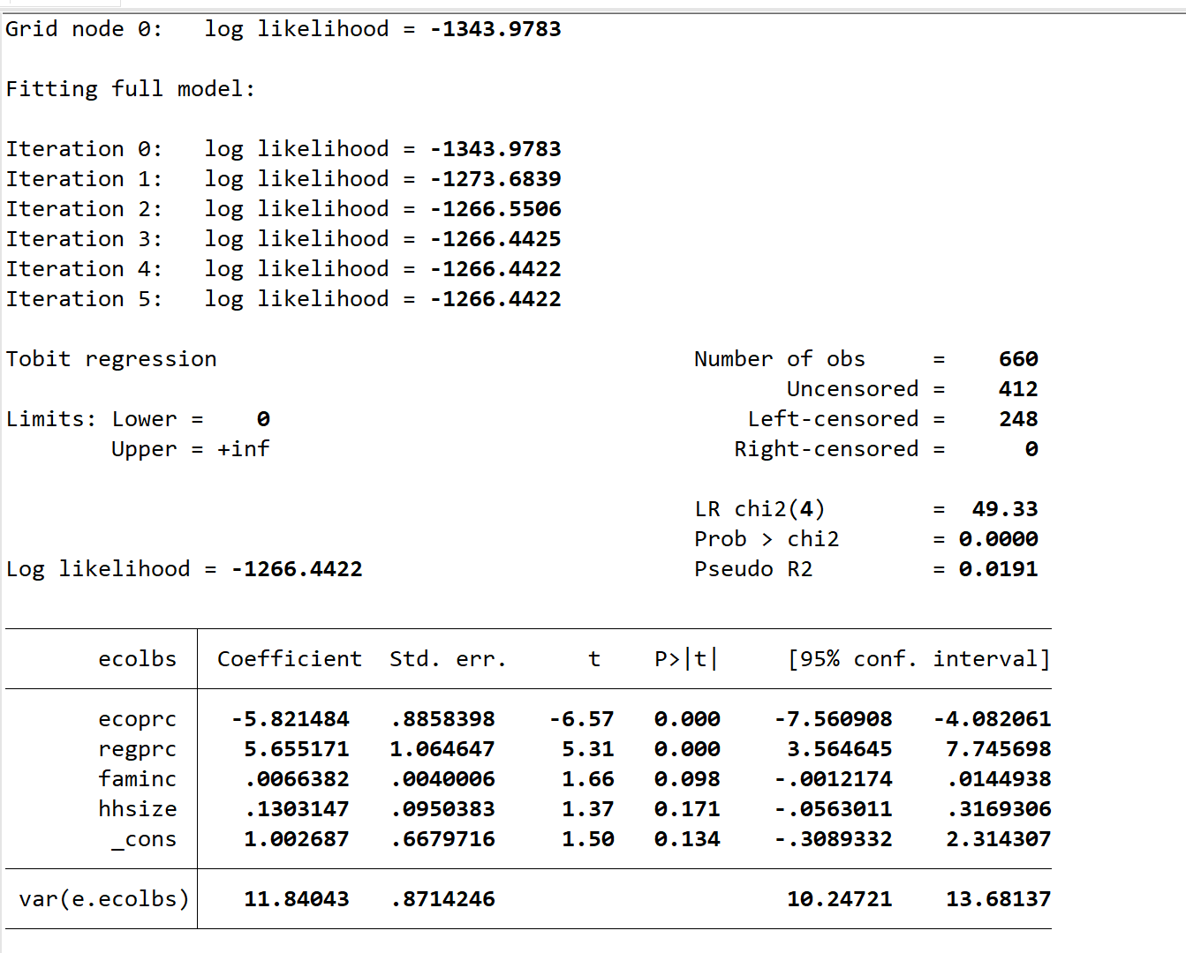
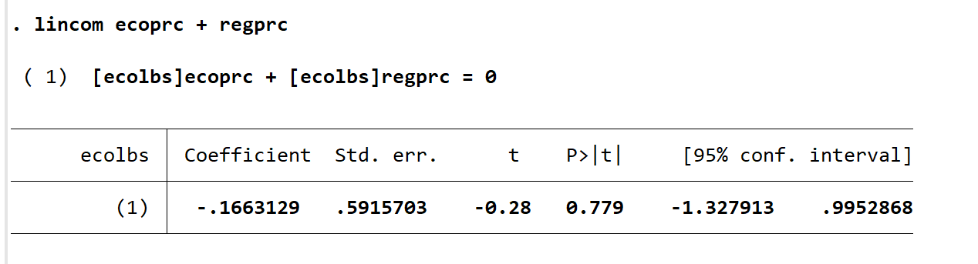
不拒绝原假设。
(vi)
tobit ecolbs ecoprc regprc faminc hhsize, ll(0)
predict ecolbs_hat, xb
sum ecolbs_hat, detail
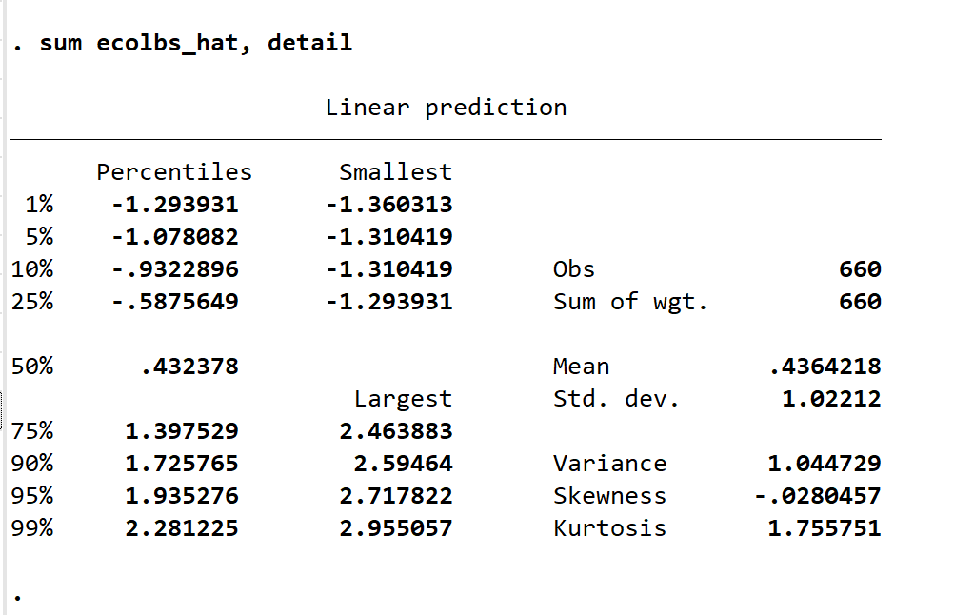
最小拟合值：-1.35
最大拟合值：2.95

(vii)
corr ecolbs ecolbs_hat
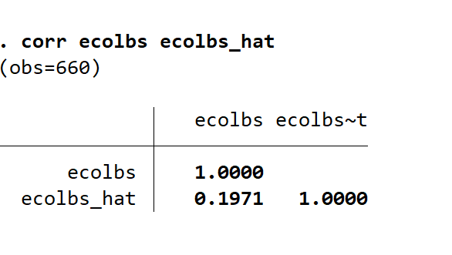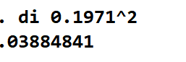
平方相关性约为0.0389

(viii)
reg ecolbs ecoprc regprc faminc hhsize
OLS估计值比Tobit估计值小，因为OLS估计的是 E(ecolbs∣x) 的偏效应，而Tobit系数需要通过方程(17.27)中的项进行缩放。缩放因子总是在0和1之间，通常远小于1

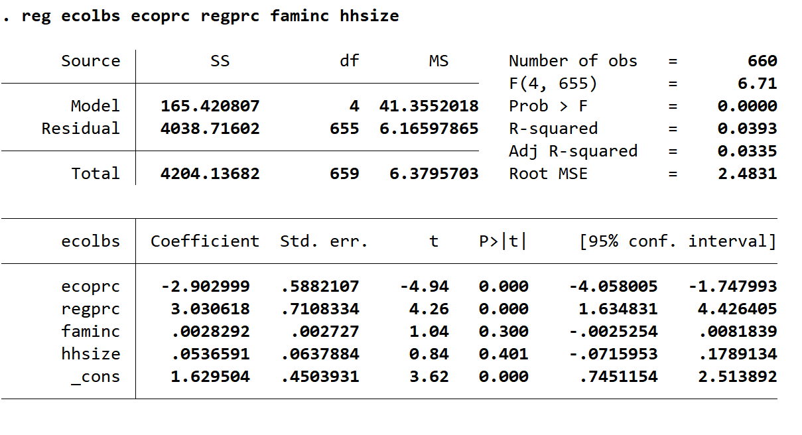
(ix)
这个说法是不正确的。Tobit模型的R²小并不意味着估计的价格效应不一致。价格变量是外生设定的，因此我们可以对价格效应有信心，即使模型不能解释太多的变化。

(x)
这个说法也是不正确的。R²小并不意味着估计的价格效应不一致。即使R²小，只要价格变量是外生设定的，我们仍然可以对价格效应有信心。

